Пояснююча записка до проекту рішення про затвердження звіту про виконання бюджету
Калинівської селищної територіальної громади
за І півріччя 2022 року

ДОХОДИ

Бюджет Калинівської селищної територіальної громади ( далі – селищний бюджет ) на І півріччя 2022 року затверджений по загальному та спеціальному фонду з урахуванням змін у сумі 133 517 907 грн. (в т.ч. міжбюджетні трансферти – 35 186 334 гривень).

Фактичний обсяг доходів загального та спеціального фонду селищного бюджету за звітний період склав 142 609 083 грн., що становить 106,8 відсотка показників звітного періоду.

Загальний фонд

Доходи загального фонду селищного бюджету (з урахуванням міжбюджетних трансфертів) на І півріччя 2022 року затверджено у сумі 131 345 334 гривень. Фактичний обсяг надходжень становить 141 779 074 грн., або 107,9 відсотка до затверджених планових показників.

Структура доходів загального фонду бюджету Калинівської селищної територіальної громади на І півріччя 2022 року

( Фактичні надходження)

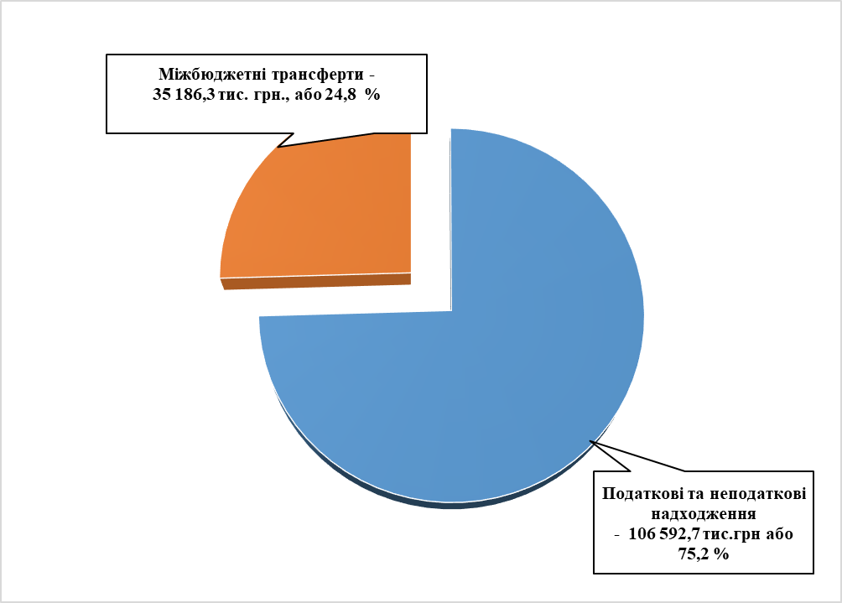

Доходи селищного бюджету, які формуються за рахунок загальнодержавних податків і зборів, при планових показниках 96 159 000 грн., фактично склали 106 592 740 грн., що становить 110,9 відсотка до затверджених планових показників, понадпланово надійшло 10 433 740 гривень. Порівняно з відповідним періодом минулого року надходження зросли на 19 600 459 грн. або 22,5 відсотка.

Структура податків і зборів загального фонду бюджету Калинівської селищної територіальної громади за І півріччя 2022 року

( Фактичні надходження)

Основним дохідним джерелом селищного бюджету є податок на доходи фізичних осіб. Фактичні надходження податку за звітний період становлять 60 951 027 грн., або 118,2 відсотка до затверджених показників ( план – 51 550 000 грн.). Перевиконання за звітний період 9 401 027 гривень. Порівняно з відповідним періодом минулого року надходження зросли на 16 531 487 грн., або 37,2 відсотків.

Найбільші платники податку на доходи фізичних осіб до селищного бюджету (у відрахуваннях) :

Платник | Фактичні надходження за І півріччя 2021 року | Фактичні надходження за І півріччя 2022 року | Відхилення
Платник | Фактичні надходження за І півріччя 2021 року | Фактичні надходження за І півріччя 2022 року | грн. | %
ТОВ « Епіцентр К» | 20 024 544 | 17 668 882 | - 2 355 662 | -11,8
ТОВ «Агротехсоюз» | 2 177 758 | 3 225 757 | 1 047 999 | 48,2
ТОВ « Ясенсвіт» | 617 523 | 495 509 | - 122 014 | -19,8
ТОВ « Плисецький гранітний кар’єр» | 463 292 | 383 285 | - 80 007 | - 17,3
ТОВ « УПХ» | 342 271 | 203 219 | - 139 052 | - 40,6
ТОВ «Фора» | 348 186 | 219 700 | - 128 486 | -36,9
ТОВ «Петромак» | 284 972 | 416 875 | 131 903 | 46,3
ТОВ «Агроструктура» | 303 784 | 1 164 141 | 860 357 | 283,2
ТОВ «Крона- Калинівка» | 370 258 | 154 634 | - 215 624 | -58,2
ТОВ «АС Інвестмент» | 313 167 | 509 413 | 196 246 | 62,7
ВП НУБіпУ « Боярська дослідна лісова станція» | 248 746 | 305 766 | 57 020 | 22,9
ТОВ «Митний термінал « Калинівка » | 219 558 | 229 137 | 9 579 | 4,4
ТОВ « Монтаженерго» | 207 139 | 108 321 | - 98 818 | -47,7
ПРАТ « Київметалопром» | 150 121 | 141 418 | - 8 703 | -5,8
ПРАТ «Логістичний центр Калинівка» | 170 586 | 163 442 | - 7 144 | -4,2
Разом | 26 241 905 | 25 389 499 | - 852 406 | -3,2

Нові підприємства, які почали сплачувати у І півріччі 2022 року податок на доходи фізичних осіб до бюджету громади :
Платник | Фактичні надходження за І півріччя 2022 року  ( у відрахуванні)
ТОВ « Хорош Україна» | 1 355 208
ТОВ «Каруж» | 42 183
ТОВ «Рабус» | 22 583
ТОВ « МТК 2000» | 10 869
ТОВ « Тріо Трейд » | 4704
ТОВ «Цифрове майбутнє сьогодні» | 1 892
Разом | 1 437 439

Надходження рентної плати за використання природних ресурсів до селищного бюджету за І півріччя 2022 року склали 271 325 грн., або 150,7 відсотка до затверджених показників 180 000 грн.), а саме :
- рентна плата за спеціальне використання лісових ресурсів – 201 529 грн., або 134,4 відсотка до плану (перевиконання – 51 529 грн.), до відповідного періоду минулого року надходження зросли на 71 725 грн., або 55,3 відсотка;

- рентна плата за спеціальне використання води водних об’єктів місцевого значення – 678,0 грн. ;

- рентна плата за користування надрами – 69 118 грн., або 230,4 відсотка до плану (перевиконання – 39 118 грн.), до відповідного періоду минулого року надходження зросли на 22 368 грн., або 47,8 відсотка;

Надходження акцизного податку за І півріччя 2022 року до селищного бюджету склали 1 116 185 грн., що на 1 503 815 грн. менше планових показників. Порівняно з минулим роком надходження зменшились на 1 137 256 грн, або 50,5 відсотка , а саме :

- акцизний податок з виробленого та ввезеного на митну територію України пального – 422 688 грн., або 29,2 відсотка до плану ( недовиконання – 1 027 312 грн.), у порівняні з минулим роком надходження зменшились на 822 555 грн., або 66,1 відсотка ;

- акцизний податок з реалізації суб’єктами господарювання роздрібної торгівлі підакцизних товарів та тютюнових виробів – 693 497 грн., або 59,3 відсотка до плану ( недовиконання – 476 503 грн.), у порівняні з минулим роком надходження зменшились на 314 701 грн., або 31,2 відсотка .

За І півріччя 2022 року податку на нерухоме майно до селищного бюджету надійшло у сумі 14 664 339 грн., що становить 233,1 відсотка до плану (додатково отримано 8 373 339 грн.), у порівняні з минулим роком надходження зросли на 7 371 399 грн., або 101,1 відсотків з них :
- податок на нерухоме майно сплачений юридичними особами – 14 466 101 грн., або 265,1 відсотка до плану (перевиконання – 9 010 101 грн.), у порівняні з минулим роком надходження зросли на 7 869 034 грн., або 119,3 відсотка;

- податок на нерухоме майно сплачений фізичними особами – 198 238 грн., або 23,7 відсотка до плану ( недовиконання – 636 762 грн.), у порівняні з минулим роком надходження зменшились на 497 635 грн. , або 71,5 відсотка.

Найбільші платники податку на нерухоме майно

Платник | Фактичні надходження за І півріччя 2021 року | Фактичні надходження за І півріччя 2022 року | Відхилення  (грн.)
ТОВ « Епіцентр К» | 3 947 012 | 12 341 487 | 8 394 475
ТОВ « Кроноспан УА» | 0 | 225 313 | 225 313
ТОВ « Євро Актив Інвест» | 208 | 101 406 | 101 198
ТОВ « Хорош Україна» | 6 878 | 94 000 | 87 122
ТОВ «АС Інвестмент» | 75 718 | 131 541 | 55 823
Разом | 4 029 816 | 12 893 747 | 8 863 931

Земельного податку та орендної плати за землю надійшло 15 865 170 грн., що становить 87,8 відсотка до плану на звітну дату (недовиконання – 2 194 830 грн), у порівняні з минулим роком надходження зменшились на 1 505 973 грн. або 8,7 відсотка , а саме:
- плата за землю сплачена юридичними особами – 15 658 864 грн., або 90,6 відсотка до плану ( недовиконання – 1 621 136 грн.), у порівняні з минулим роком надходження зменшились на 1 032 709 грн., або на 6,8 відсотка;
- плата за землю сплачена фізичними особами – 206 306 грн., або 26,5 відсотка до плану (недовиконання – 573 694 грн.), у порівняні з минулим роком надходження зменшились на 473 264 грн., або на 69,6 відсотка.

Найбільші платники плати за землю

Платник | Фактичні надходження за І півріччя 2021 року | Фактичні надходження за І півріччя 2022 року | Відхилення
Платник | Фактичні надходження за І півріччя 2021 року | Фактичні надходження за І півріччя 2022 року | грн. | %
АТ « Укрексімбанк» | 639 790 | 874 721 | 234 931 | 36.6
ПРАТ «Київметалопром» | 278 415 | 148 809 | - 129 606 | -46,5
ПРАТ « Логістичний центр Калинівка» | 868 908 | 610 389 | - 258 519 | -29,7
ТОВ « Хорош Україна» | 20 803 | 201 000 | 180 197 | 866,2
ТОВ «АС Інвестмент» | 168 123 | 208 052 | 39 929 | 23,7
ДТГО "Південно-Західна залізниця" | 10 843 710 | 11 743 576 | 899 866 | 8,3
ТОВ « Кроноспан УА» | 0 | 347 321 | 347 321
ТОВ « Агсолко Україна» | 0 | 140 692 | 140 692
Разом | 12 819 749 | 14 274 560 | - 1 454 811 | 11,3

Транспортний податок до селищного бюджету надійшов у сумі 21 979 гривень.
Єдиний податок за І півріччя 2022 року до селищного бюджету надійшов у сумі 13 564 038 грн., або 79,3 відсотка до плану ( 17 110 000 грн.). Недовиконання - 3 545 962 гривень. Порівняно з відповідним періодом минулого року надходження зменшились на 10,4 відсотків, або 1 574 526 грн., а саме :
- єдиний податок сплачений юридичними особами – 2 496 666 грн., або 156,0 відсотків до плану (перевиконання – 896 666 грн.), у порівняні з минулим роком надходження зросли на 1 215 338 грн., або 94,8 відсотка;
- єдиний податок сплачений фізичними особами – 10 799 589 грн., або 70,6 відсотка до плану ( недовиконання – 4 500 411 грн.), у порівняні з минулим роком надходження зменшились на 2 841 681 грн., або 20,8 відсотка;
- єдиний податок з сільськогосподарських товаровиробників – 267 783 грн., або 127,5 відсотка до плану (перевиконання – 57 783 грн.), у порівняні з минулим роком надходження зросли на 51 817 грн., або 24,0 відсотка.

Найбільші платники єдиного податку

Платник | Фактичні надходження за І півріччя 2021 року | Фактичні надходження за І півріччя 2022 року | Відхилення
Платник | Фактичні надходження за І півріччя 2021 року | Фактичні надходження за І півріччя 2022 року | грн. | %
ПП « Гілея А» | 148 044 | 207 733 | 59 689 | 40,3
ТОВ « Просто ТВ» | 139 969 | 245 420 | 105 451 | 75,4
ТОВ « Екотеплорозвиток» | 94 157 | 291 068 | 196 911 | 209,1
ТОВ « Нова Плюс» | 0 | 241 601 | 241 601
ТОВ « МТК 2000» | 0 | 286 414 | 286 414
Разом | 382 170 | 1 272 236 | 890 066 | 232,9

Плата за надання адміністративних послуг до селищного бюджету надійшла у сумі 95 090 грн, або 33,4 відсотка до плану. Порівняно з відповідним періодом минулого роком надходження зменшились на 168 633 грн., або 63,9 відсотка, а саме:
грн.
ККД | Назва коду | План на І півріччя 2022 р. | Факт за І півріччя 2022 р. | Відхилення від плану |  | Факт І півріччя 2021 р | Ріст/спад до минулого року
 |  |  |  | % | грн. | Факт І півріччя 2021 р | % | грн.
22010300 | Адмiнiстративний збiр за проведення державної реєстрацiї юридичних осiб, фiзичних осiб — пiдприємцiв та громадських формувань | 55 000 | 22 300 | 40,5 | - 32 700 | 19 000 | 17,4 | 3 300
22012500 | Плата за надання інших адміністративних послуг, в тому числі : | 60 000 | 26 160 | 43,6 | - 33 840 | 55 313 | - 52,7 | - 29 153
 | за оформлення та виготовлення паспортів |  | 6 266 |  |  |  |  | 6 266
 | за витяги з ДЗК про земельну ділянку |  | 13 927 |  |  | 50 666 |  | - 36 739
 | інші адміністративні послуги |  | 5 967 |  |  | 4 647 |  | 1 320
22012600 | Адмiнiстративний збiр за державну реєстрацiю речових прав на нерухоме майно та їх обтяжень | 160 000 | 46 630 | 29,1 | -113 370 | 188 050 | -75,2 | -141 420
22012900 | Плата за скорочення термiнiв надання послуг у сферi державної реєстрації речових прав на нерухоме майно та їх обтяжень i державної реєстрації юридичних осiб, фiзичних осiб — пiдприємцiв та громадських формувань, а також плата за надання iінших платних послуг, пов’язаних з такою державною реєстрацiєю | 10 000 | 0 | 0 | -10 000 | 1 360 | - 100 | - 1 360
Усього |  | 285 000 | 95 090 | 33,4 | -189 910 | 263 723 | -63,9 | -168 633

Інші неподаткові надходження за І півріччя 2022 року до селищного бюджету надійшли у сумі 43 587 грн., що становить 114,7 відсотка до плану (38 000 грн.), саме :
- адміністративні штрафи - 35 123 грн., або 92,4 відсотка до плану (- 2 877 грн.);
- державне мито – 22 грн ;
- частина чистого прибутку – 526 грн. від КП Калинівської селищної ради «Джерело -20»;
- інші надходження – 7 916 грн. (повернення Калинівською селищною радою не використанні кошти за комунальні послуги орендарів за минулий рік у загальній сумі 5 552 гривні. Надходження коштів від Сварчевського О.С. у сумі 2 364 грн. (рішення Васильківського міськрайонного суду).

Міжбюджетні трансферти

До загального фонду бюджету Калинівської селищної територіальної громади надійшли міжбюджетні трансферти на загальну суму 35 186 334 грн., а саме:

- освітня субвенція з державного бюджету місцевим бюджетам – 34 788 000 грн.;

- дотація з місцевого бюджету на здійснення переданих з державного бюджету видатків з утримання закладів освіти та охорони здоров’я за рахунок відповідної додаткової дотації з державного бюджету – 296 550 грн.;

- субвенція з місцевого бюджету на надання державної підтримки особам з особливими освітніми потребами за рахунок відповідної субвенції з державного бюджету – 101 784 гривень.

Спеціальний фонд
За І півріччя 2022 року план доходів спеціального фонду селищного бюджету виконано на 38,2 відсотка, або у сумі 830 009 грн., що на 1 342 564 грн. менше планових показників. План по спеціальному фонду на звітний період становить 2 172 573 грн. (з урахуванням річного плану власних надходжень бюджетних установ 2 172 573 грн.). Слід зазначити, що власні надходження бюджетних установ плануються однією сумою в рік без помісячного розпису.
Порівняно з відповідним періодом минулого року надходження зменшились на 2 279 608 грн, або 73,3 відсотка. Так, як у січні-червні 2021 року до бюджету громади надійшли кошти пайової участі у розвитку інфраструктури населеного пункту у сумі 1 199 388 грн. та кошти від продажу землі у сумі 16 614 гривень.

Доходи спеціального фонду сформовані за рахунок надходжень:

Фактичні надходження

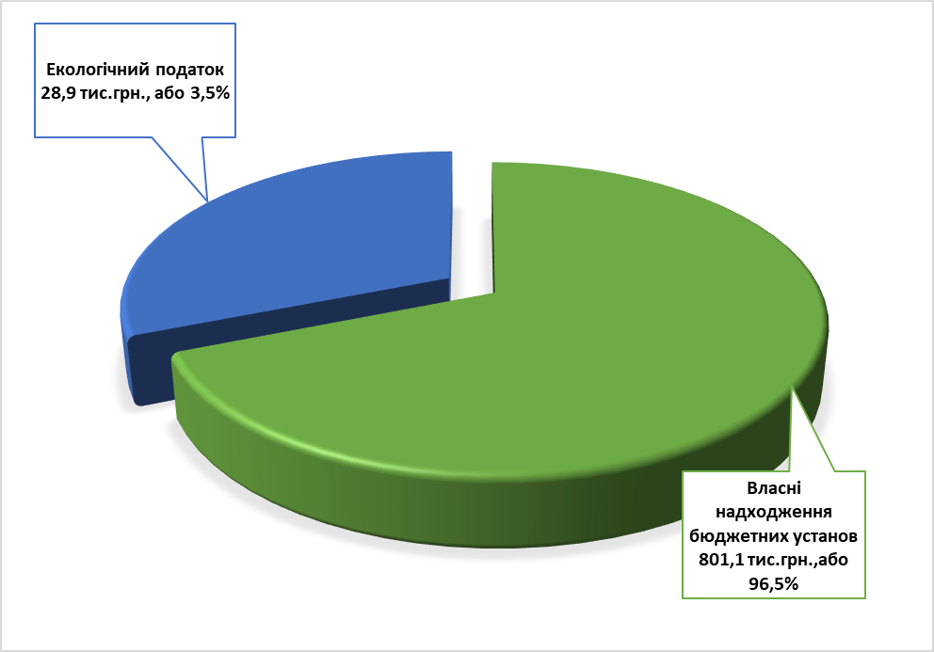

- Власні надходження бюджетних установ – 801 063 грн. в т.ч.:

- надходження від плати за послуги, що надаються бюджетними установами згідно з їх основною діяльністю – 675 243 грн, (з них до відділу освіти – 536 968 грн., сектору культури, туризму та з питань діяльності засобів масової інформації – 138 275 гривень) ;
- плата за оренду майна бюджетних установ – 88 605 грн. до Калинівської селищної ради ;
- надходження бюджетних установ від реалізації в установленому порядку майна – 894 грн. до відділу освіти ;
- інші джерела власних надходжень ( благодійна допомога в натуральній формі) - до відділу освіти - 36 321 гривень.

- Екологічний податок – 28 946 гривень.

Виконання дохідної частини селищного бюджету за І півріччя 2022 року характеризується показниками, наведеними у Додатку 1 та Додатку 2.

ВИДАТКИ

Видатки бюджету Калинівської селищної територіальної громади за І півріччя 2022 року склали 102 252 254 грн., що становить 44,8 % до затверджених показників, з них по загальному фонду - 97 357 548 грн., що складає 61,4% до уточненого плану на І півріччя 2022 року, спеціальному – 4 894 706 грн., що складає 7,0 % до уточнених призначень на 2022 рік. Планові показники звітного періоду – 228 021 897 грн., у тому числі загального фонду - 158 550 374 грн., спеціального фонду – 69 471 523 гривень.

Видатки на утримання галузей та розвиток територіальної громади

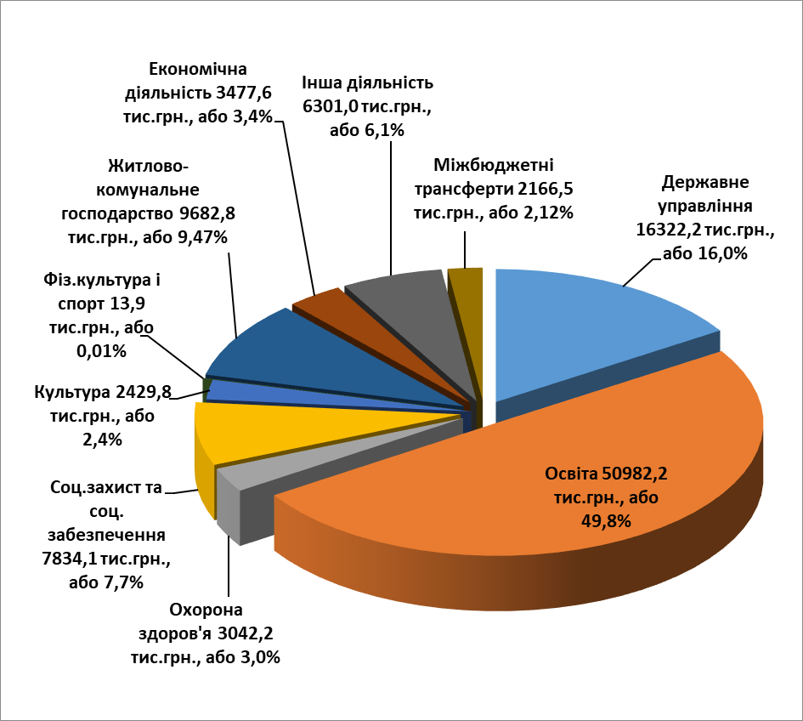

Загальний фонд

Видатки загального фонду бюджету Калинівської селищної територіальної громади за І півріччя 2022 року склали 97 357 548 грн., або 61,4% до уточненого плану на І півріччя 2022 року (план – 158 550 374 грн.).

Державне управління

На утримання органів державного управління (селищна рада, управління фінансів, управління соціального захисту населення, управління економічного розвитку, житлово-комунального господарства, капітального будівництва та інфраструктури, посадових осіб відділу освіти, сектору молоді та спорту і сектору культури, туризму та з питань діяльності засобів масової інформації) на І півріччя 2022 року затверджені асигнування у сумі 23 217 650 грн., касові видатки склали 15 679 553 грн., або 67,5% до уточнених бюджетних призначень звітного періоду.
Із загальної суми видатків використано:
- на виплату заробітної плати з нарахуваннями – 14 098 322 грн.;
- на розрахунки за спожиті енергоносії – 899 111 грн.;
- на предмети, матеріали, обладнання та інвентар – 484 058 грн.;
- на оплату послуг (крім комунальних) – 195 581 грн.;
- на інші поточні видатки – 2 481 гривень.

О с в і т а

На галузь «Освіта» за І півріччя 2022 року використано кошти у сумі 50 559 499 грн. ( в т.ч. видатки на заходи по селищним програмам – 1 915 грн.), що становить 71,2% до уточнених бюджетних призначень звітного періоду.
Із загальної суми видатків на галузь «Освіта» направлено, з них:
- на виплату заробітної плати з нарахуваннями – 45 860 843 грн.;
- на розрахунки за спожиті енергоносії – 3 997 423 грн.;
- на продукти харчування - 438 860 грн.;
- на предмети, матеріали, обладнання та інвентар – 164 096 грн.;
- на оплату послуг (крім комунальних) – 91 171 грн.;
- на інші виплати населенню – 1 810 грн.;
- на інші поточні видатки – 5 296 гривень.
Із зазначеної суми видатків спрямовано:
- кошти з бюджету Калинівської селищної територіальної громади – 24 543 925 гривень;
- міжбюджетні трансферти – 26 015 574 грн., а саме:
- субвенції з державного бюджету місцевим бюджетам на заробітну плату педагогічним працівникам загальноосвітніх шкіл (освітня субвенція) – 25 703 727 грн., що становить 73,9% до плану І півріччя 2022 року;
- для забезпечення видатків з утримання закладів освіти профінансовано кошти додаткової дотації з державного бюджету місцевим бюджетам в сумі 296 550 грн., що становить 100% до плану І півріччя 2022 року, які спрямовані на заробітну плату непедагогічним працівникам;
- за рахунок субвенції з державного бюджету місцевим бюджетам на надання державної підтримки особам з особливими освітніми потребами спрямовано 15 297 грн. на оплату праці фахівців, які проводять (надають) додаткові психолого-педагогічні і корекційно-розвиткові заняття (послуги).
За рахунок зазначених видатків утримуються 3 дошкільних закладів освіти з кількістю дітей – 411 осіб., 7 загальноосвітніх навчальних закладів з кількістю дітей – 2601 осіб, центр дитячо-юнацького розвитку з кількістю дітей – 948 осіб, бухгалтерія, мистецька школа з кількістю дітей – 152 особи.

Видатки на утримання установ галузі «Освіта»
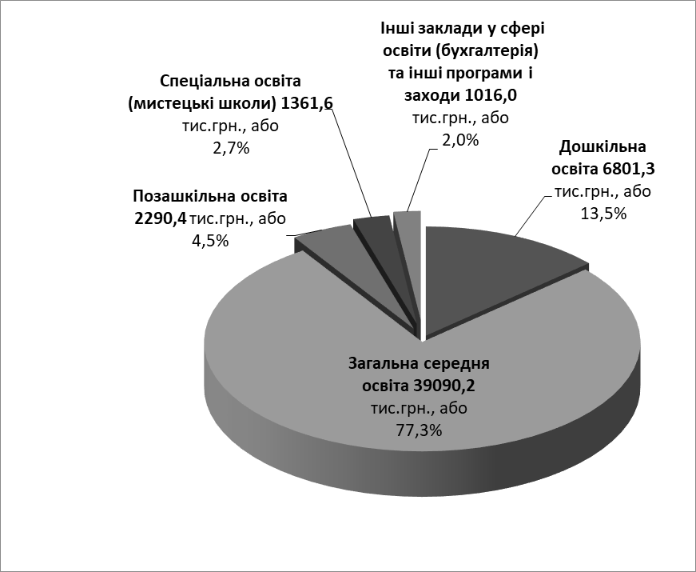

Охорона здоров’я

На галузь «Охорона здоров’я» за І півріччя 2022 року використано 3 017 367 грн, або 61,1% до бюджетних призначень за звітний період, в тому числі на:
- фінансову підтримку комунального некомерційного підприємства «Центр первинної медико-санітарної допомоги» Калинівської селищної ради – 2 875 869 грн. (заробітна плата з нарахуваннями – 2 531 955 грн, медикаменти – 92 526 грн., енергоносії – 96 831 грн., інші видатки – 154 557 грн.);
- селищну Програму впорядкування безоплатного та пільгового відпуску лікарських засобів за рецептами лікарів у разі амбулаторного лікування окремих груп населення та за певними категоріями захворювань на території Калинівської громади – 141 498 гривень.

Соціальний захист та соціальне забезпечення

Видатки бюджету Калинівської селищної територіальної громади на соціальний захист та соціальне забезпечення населення за І півріччя 2022 року склали 7 834 135 грн. ( в т.ч. видатки на заходи по селищним програмам – 7 683 869 грн.), що становить 80,7% до уточнених бюджетних призначень звітного періоду.

З них:
- інші заклади та заходи молодіжної політики (утримання спеціалістів сектору молоді та спорту) – 150 266 грн.;
- виплата компенсації фізичним особам, які надають соціальні послуги громадянам похилого віку, особам з інвалідністю, дітям з інвалідністю, хворим, які не здатні до самообслуговування і потребують сторонньої допомоги, відповідно до Програми "Турбота" – 5 714 грн.;
- надання адресної матеріальної допомоги хворим жителям Калинівської селищної ради нефрологічного профілю, які потребують гемодіалізу, відповідно до Програми "Здоров'я" – 746 433 грн.;
- надання одноразової матеріальної допомоги жителям Калинівської громади, відповідно до Програми "Турбота" – 1 980 702 грн.;
- надання матеріальної допомоги відповідно до Програми соціальної підтримки учасників антитерористичної операції, операції Об’єднаних сил та членів їх сімей, членів сімей загиблих (померлих) учасників антитерористичної операції, операції Об’єднаних сил та учасників Революції Гідності Калинівської селищної ради – 71 000 грн.;
- забезпечення виконання Програми підтримки членів добровольчого формування №1 Калинівської територіальної громади – 4 880 020 гривень.

Культура і мистецтво

За І півріччя 2022 року видатки галузі «Культура і мистецтво» склали 2 406 807 грн. ( в т.ч. видатки на заходи по селищним програмам – 327 720 грн.), що становить 73,8 % до бюджетних призначень звітного періоду.
Із загальної суми поточних видатків використано, з них:
- на заробітну плату з нарахуваннями (в т.ч. працівникам КЗ «Інформаційно-просвітницький центр») – 2 110 592 грн., що становить 87,7% загального фінансування;
- на розрахунки за спожиті енергоносії – 229 445 грн., або 9,5 % від загальної суми фінансування;
- на предмети, матеріали, обладнання та інвентар – 44 813 грн.;
- на оплату послуг (крім комунальних) та інших поточних видатків – 21 957 гривень.
Вказані видатки спрямовані: на утримання 8 бібліотек, 4 будинків культури та 2 клубів, музею, бухгалтерії, на проведення заходів програми культурно-мистецької діяльності - 15 000 грн., програми з інформаційно-просвітницької діяльності – 312 720 гривень.

Видатки на галузь «Культура і мистецтво»

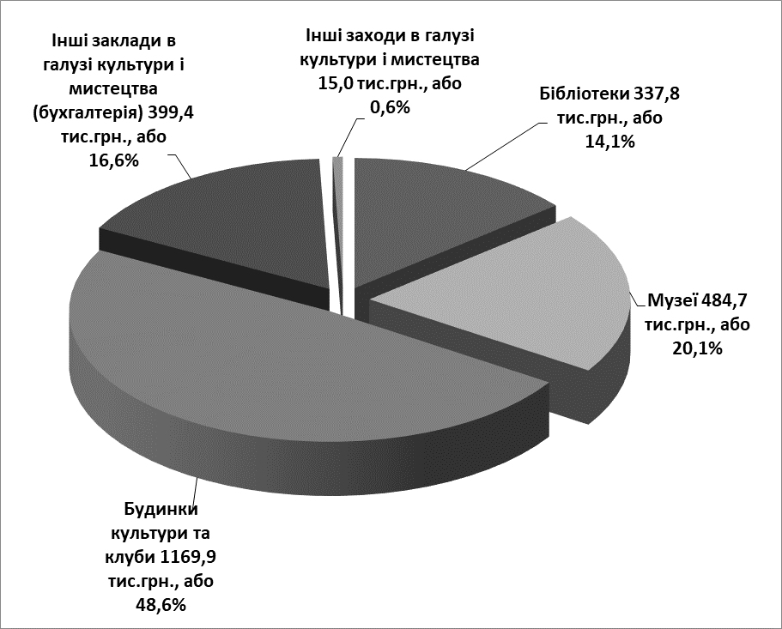

Фізична культура і спорт

На галузь «Фізична культура і спорт» за І півріччя 2022 року використано 13 866 грн, або 11,7 % до уточнених бюджетних призначень на звітний період.
Видатки спрямовані на проведення навчально-тренувальних зборів і змагань, відповідно до Програми розвитку фізичної культури та спорту на території Калинівської селищної ради.

Інші видатки

На інші видатки із бюджету Калинівської селищної територіальної громади за І півріччя 2022 року спрямовано 17 846 321 грн., а саме:
- організація благоустрою населених пунктів – 6 652 555 грн., з них:
- на заробітну плату з нарахуваннями – 2 663 893 грн.,
- на розрахунки за спожиті енергоносії – 2 523 853 грн.,
- на предмети, матеріали, обладнання та інвентар – 385 915 грн.;
- на оплату послуг (крім комунальних) – 1 078 894 грн.;
- інша діяльність у сфері житлово-комунального господарства (фінансова підтримка комунальних підприємств житлово-комунальної сфери) – 2 960 560 грн., в т.ч. для КП «Калинівкаблагоустрій» - 2 130 170 грн., КП «Джерело-20» - 306 402 грн., КП «Данилівське» - 523 988 грн.;
- заходи відповідно до Програми захисту населення і території Калинівської селищної ради від надзвичайних ситуацій техногенного та природного характеру (поширення інфекційної хвороби COVID-19), забезпечення пожежної безпеки – 178 291 грн.;
- інші заходи громадського порядку та безпеки – 3 089 025 грн., в т.ч. по Програмі забезпечення діяльності комунального підприємства "Калинівська варта" – 2 866 776 грн., по Програмі «Безпечна громада» - 222 249 грн.;
- на Програму забезпечення проведення заходів та робіт з територіальної оборони на території Калинівської громади – 2 799 379 грн.;
- інші заходи за рахунок коштів резервного фонду місцевого бюджету – 44,31 грн. (компенсація витрат за тимчасове розміщення внутрішньо переміщених осіб, які перемістилися у період воєнного стану);
- реверсна дотація – 1 720 167 грн.;
- субвенція з місцевого бюджету державному бюджету на виконання програм соціально-економічного розвитку регіонів – 446 300 грн., в т.ч. по Програмі захисту населення і території Калинівської селищної ради від надзвичайних ситуацій техногенного та природного характеру (поширення інфекційної хвороби COVID-19), забезпечення пожежної безпеки – 96 300 грн., по Програмі "Поліцейський офіцер громади" – 150 000 грн., по Програмі підтримки військової частини А 2860 Збройних Сил України – 200 000 гривень.

Звіт про виконання селищних програм за І півріччя 2022 року

грн.
Назва програм | Уточнений план на І півріччя 2022 р. | Касові видатки за І півріччя 2022 р. | % виконання до уточненого плану
Програма розвитку системи освіти, молоді та спорту Калинівської селищної ради (КТКВК 1070, 5011) | 45 000 | 1 915 | 4,3
Програма фінансової підтримки комунального некомерційного підприємства "Центр первинної медико-санітарної допомоги " (КТКВК 2111) | 4 586 337 | 2 875 869 | 62,7
Програма впорядкування безоплатного та пільгового відпуску лікарських засобів за рецептами лікарів у разі амбулаторного лікування окремих груп населення та за певними категоріями захворювань на території Калинівської громади (КТКВК 2152) | 250 000 | 141 498 | 56,6
Програма "Невідкладна медична допомога" населенню Калинівської селищної територіальної громади (КТКВК 2152) | 100 000 | 0,0 | 0,0
Програма розвитку національно-патріотичного виховання на території Калинівської селищної ради (КТКВК 3133) | 15 500 | 0,0 | 0,0
Програма розвитку молодіжної політики на території Калинівської селищної ради (КТКВК 3133) | 27 000 | 0,0 | 0,0
Програма розвитку фізичної культури та спорту на території Калинівської селищної ради (КТКВК 5011) | 89 500 | 13 866 | 15,5
Програма "Здоров'я" з надання адресної матеріальної допомоги хворим жителям Калинівської селищної ради нефрологічного профілю, які потребують гемодіалізу (КТКВК 3242) | 762 229 | 746 433 | 97,9
Програма "Турбота" Калинівської селищної ради (КТКВК 3160, 3242) | 3 295 000 | 1 986 416 | 60,3
Програма соціальної підтримки учасників антитерористичної операції, операції Об’єднаних сил та членів їх сімей, членів сімей загиблих (померлих) учасників антитерористичної операції, операції Об’єднаних сил та учасників Революції Гідності Калинівської селищної ради (КТКВК 3242) | 290 000 | 71 000 | 24,5
Програма підтримки членів добровольчого формування №1 Калинівської територіальної громади Фастівського району (КТКВК 3242) | 5 000 000 | 4 880 020 | 97,6
Програма з інформаційно-просвітницької діяльності Калинівської селищної ради (КТКВК 4040) | 457 000 | 312 720 | 68,4
Програма "Культурно-мистецька діяльність" (КТКВК 4082) | 15 000 | 15 000 | 100
Програма благоустрою населених пунктів Калинівської селищної територіальної громади (КТКВК 6030) | 10 492 580 | 6 652 555 | 63,4
Програма соціально-економічного та культурного розвитку Калинівської селищної ради (КТКВК 6030) | 2 200 000 | 0,0 | 0,0
Програма фінансової підтримки на період реформування та розвитку комунальних підприємств житлово-комунальної сфери Калинівської селищної ради (КТКВК 6071, 6090) | 4 781 737 | 2 960 560 | 61,9
Програма соціально-економічного та культурного розвитку Калинівської селищної ради (КТКВК 7461) | 49 000 | 0,0 | 0,0
Програма про сплату членських внесків членами Всеукраїнської асоціації громад (КТКВК 7680) | 8 100 | 0,0 | 0,0
Програма захисту населення і території Калинівської селищної ради від надзвичайних ситуацій техногенного та природного характеру (поширення інфекційної хвороби COVID-19), забезпечення пожежної безпеки (КТКВК 8110, 9800) | 2 461 989 | 274 591 | 11,2
Програма забезпечення діяльності комунального підприємства "Калинівська варта" Калинівської селищної ради (КТКВК 8230) | 3 640 000 | 2 866 776 | 78,8
Програма «Безпечна громада» комунального підприємства "Калинівська варта" Калинівської селищної ради (КТКВК 8230) | 1 030 000 | 222 249 | 21,6
Програма «Поліцейський офіцер громади» (КТКВК 8230) | 220 000 | 150 000 | 68,2
Програма забезпечення проведення заходів та робіт з територіальної оборони на території Калинівської громади (КТКВК 8240) | 2 800 000 | 2 799 379 | 100
Програми підтримки військової частини А 2860 Збройних Сил України (КТКВК 9800) | 200 000 | 200 000 | 100
Всього: | 42 815 972 | 27 170 847 | 63,5

Спеціальний фонд

Видатки спеціального фонду бюджету Калинівської селищної територіальної громади за І півріччя 2022 року склали 4 894 706 грн., у т. ч. за рахунок власних надходжень установ – 422 710 грн., бюджету розвитку – 4 471 996 гривень.

Напрямки використання коштів спеціального фонду бюджету

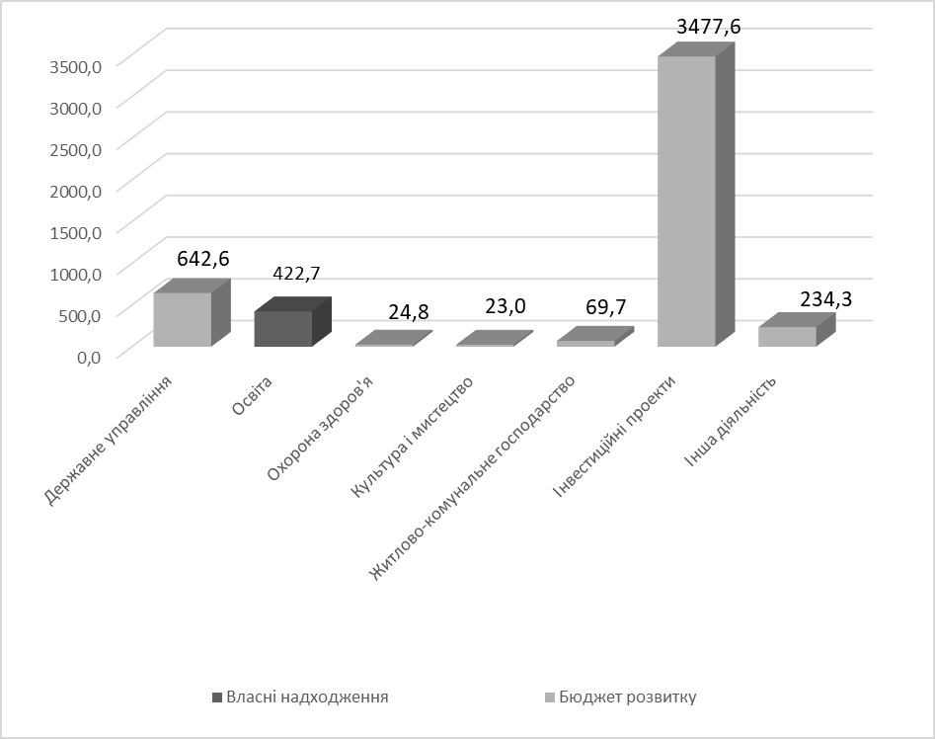

Видатки власних надходжень установ по галузях:

О с в і т а
На утримання установ галузі «Освіта» за І півріччя 2022 року використано кошти у сумі 422 710 грн., що становить 21,6 % до уточнених бюджетних призначень на 2022 рік.
Із загальної суми асигнувань направлено на:
- на заробітну плату з нарахуваннями – 219 992 грн.;
- предмети, матеріали, обладнання та інвентар – 9 636 грн.;
- продукти харчування – 166 397 грн.;
- придбання обладнання і предметів довгострокового користування – 26 685 гривень.

Видатки бюджету розвитку

Видатки бюджету розвитку становлять 4 471 996 грн. і спрямовані на:
- придбання генераторів бензинових для Калинівської селищної ради – 119 730 грн. та центру первинної медико-санітарної допомоги – 8 799 грн., (за рахунок резервного фонду);
- придбання комп'ютерної техніки, меблів та побутових приладів для Калинівської селищної ради – 190 897 грн.;
- придбання радіостанції та ретрансляторів – 319 200 грн.;
- придбання комплексу безперебійного живлення для управління фінансів – 12 800 грн.;
- придбання багатофункціональних пристроїв для центру первинної медико-санітарної допомоги - 16 000 грн.;
- придбання ноутбуку для сектору культури, туризму та з питань діяльності засобів масової інформації – 23 000 грн.;
- придбання насосу фекального для КП "Калинівкаблагоустрій" – 69 677 грн.;
- часткова оплата по будівництву паркової зони біля озера у військовому містечку №21 с.Данилівка – 37 360 грн.;
- часткова оплата по будівництву допоміжної будівлі скейт-парку по вул.Центральна, 59-В у смт Калинівка – 240 383 грн.;
- часткова оплата по реконструкції частини приміщень Калинівської ЗОШ І-ІІІ ступенів №2 під заклад дошкільної освіти по вул.Пушкіна, 23 смт Калинівка – 3 199 876 грн.;
- придбання рупорних гучномовців, обладнання для гучномовців та мережевого мікрофону для Калинівської громади – 104 674 грн.;
- придбання радіостанцій для проведення заходів та робіт з територіальної оборони – 129 600 гривень.

Виконання видаткової частини бюджету характеризується даними, наведеними в додатку 3.

Фінансування

Протягом І півріччя 2022 року на рахунках у банках вільні кошти бюджету Калинівської селищної територіальної громади не розміщувалися.
Впродовж І півріччя 2022 року з Єдиного казначейського рахунку на фінансування тимчасових касових розривів бюджету короткотермінові позики не отримувались.

Заборгованість

Відповідно до проведеного аналізу стану бюджетної дебіторської та кредиторської заборгованості розпорядників та одержувачів коштів бюджету Калинівської селищної територіальної громади Фастівського району станом на 01 липня 2022 року встановлено.
За даними місячних Звітів про бюджетну заборгованість по загальному та спеціальному фондах (форма №7м), що одержані від Васильківського управління державної казначейської служби України Київської області та пояснювальних записок головних розпорядників і одержувачів бюджетних коштів бюджету Калинівської селищної територіальної громади про фактичну дебіторську та кредиторську заборгованість за доходами і видатками, яка виникла при виконанні кошторисів станом на 01 липня 2022 року обліковується:
дебіторська заборгованість за доходами загального та спеціального фондів відсутня;
дебіторська заборгованість за видатками загального та спеціального фондів відсутня;
кредиторська заборгованість за видатками загального фонду становить 682 836,61 гривень, з якої прострочена – 34 627,61 гривня, та розподіляється за наступними кодами бюджетної класифікації:
- КПКВК 0110150 «Організаційне, інформаційно-аналітичне та матеріально-технічне забезпечення діяльності обласної ради, районної ради, районної у місті ради (у разі її створення), міської, селищної, сільської рад» на суму 48 547,00 грн., з яких:
КЕКВ 2210 у сумі 31 200,00 гривень – прострочена заборгованість по Калинівській селищній раді за зареєстрованими у березні 2022 року фінансовими зобов’язаннями на придбання одноразового посуду;
КЕКВ 2240 у сумі 17 347,00 гривень – поточна заборгованість за обслуговування оргтехніки;
- КПКВК 0116030 «Організація благоустрою населених пунктів» на суму 629 932,00 грн., з яких:
КЕКВ 2111 у сумі 427 004,94 гривень – зарплата за червень;
КЕКВ 2120 у сумі 91 927,06 гривень – нарахування ЄСВ на зарплату за червень;
КЕКВ 2240 у сумі 111 000,00 гривень – благоустрій населених пунктів (ремонт лавок, дитячих майданчиків).
Заборгованість обліковується по Калинівській селищній раді як термін оплати якої не наступив та частково оплачена казначейством 01.07.2022 (зарплата з нарахуваннями);
- КПКВК 0611010 «Надання дошкільної освіти» КЕКВ 2800 у сумі 712,95 гривень та КПКВК 0611021 «Надання загальної середньої освіти закладам загальної середньої освіти» КЕКВ 2800 у сумі 2 714,66 гривень. Заборгованість загальною сумою 3 427,61 гривень - прострочена заборгованість по відділу освіти Калинівської селищної ради за зареєстрованими у квітні 2022 року фінансовими зобов’язаннями на оплату пені за несвоєчасну сплату послуг за електропостачання;
- КПКВК 1113133 «Інші заходи та заклади молодіжної політики» КЕКВ 2210 у сумі 930,00 грн. – поточна заборгованість за оплату штампів по сектору молоді та спорту Калинівської селищної ради.
Кредиторська заборгованість за видатками спеціального фонду становить 6 092 134,94 гривень, з якої прострочена – 3 599 845,12 гривень.
Із загальної суми кредиторської заборгованості значна частина зареєстрована управлінням економічного розвитку, житлово-комунального господарства, капітального будівництва та інфраструктури Калинівської селищної ради. Зокрема:
- КПКВК 2710180 «Інша діяльність у сфері державного управління» на загальну суму 1 367 255,79 гривень, з яких:
КЕКВ 3132 у сумі 907 255,79 гривень – прострочена заборгованість по об’єкту «Капітальний ремонт приміщення Калинівської селищної ради по вул. Центральна, 57 смт. Калинівка (коригування)». Фінансові зобов’язання зареєстровані 14.03.2022;
КЕКВ 3110 у сумі 460 000,00 гривень - прострочена заборгованість по об’єкту «Придбання автомобіля». Фінансові зобов’язання зареєстровані 14.03.2022;
- КПКВК 2717321 «Будівництво освітніх установ та закладів» КЕКВ 3142 у сумі 1 649 817,84 гривень – поточна заборгованість по об’єкту «Реконструкція частини приміщень Калинівської ЗОШ І-ІІІ ст. №2 під заклад дошкільної освіти по вул. Пушкіна, 23 смт. Калинівка (коригування)». Фінансові зобов’язання зареєстровані 13.06.2022;
- КПКВК 2716030 «Організація благоустрою населених пунктів» КЕКВ 3132 зареєстровано заборгованість на загальну суму 1 867 608,52 гривень, з якої:
- 177 009,78 гривень прострочена заборгованість (фінансові зобов’язання зареєстровані 14.03.2022) за об’єктом «Капітальний ремонт та благоустрій кладовища с. Липовий Скиток»;
- 1 463 549,68 гривень прострочена заборгованість (фінансові зобов’язання зареєстровані 20.05.2022) за об’єктом «Капітальний ремонт багатофункціонального майданчика в парку активного відпочинку в смт. Калинівка»;
- 227 049,06 гривень прострочена заборгованість (фінансові зобов’язання зареєстровані 23.05.2022) за об’єктом «Капітальний ремонт паркування біля центрального парку в смт. Калинівка»;
- КПКВК 2717461 «Утримання та розвиток автомобільних доріг та дорожньої інфраструктури за рахунок коштів місцевого бюджету» КЕКВ 3132 зареєстрована прострочена заборгованість у сумі 294 680,81 гривень (фінансові зобов’язання від 23.05.2022) по об’єкту «Капітальний ремонт дорожнього покриття автомобільних стоянок в смт. Калинівка (коригування)» та поточна заборгованість у сумі 842 472,98 гривень (фінансові зобов’язання від 10.06.2022).
По КПКВК 0110150 «Організаційне, інформаційно-аналітичне та матеріально-технічне забезпечення діяльності обласної ради, районної ради, районної у місті ради (у разі її створення), міської, селищної, сільської рад» КЕКВ 3110 у сумі 70 299,00 грн. – прострочена заборгованість по Калинівській селищній раді по зареєстрованим фінансовим зобов’язанням на придбання комп’ютерної техніки.
Відповідно до постанови КМУ від 09.06.2021 №590 «Про затвердження Порядку виконання повноважень Державною казначейською службою в особливому режимі в умовах воєнного стану» Казначейство та органи Казначейства здійснюють платежі за дорученнями клієнтів з урахуванням ресурсної забезпеченості єдиного казначейського рахунка. Більша частина зареєстрованих фінансових зобов’язань розпорядників коштів бюджету Калинівської селищної територіальної громади не належать до першочергових виплат та захищених видатків. У зв’язку з цим Васильківським УДКСУ у Київській області не проведені платіжні доручення на їх оплату. Погашення заборгованості відбувається в черговому порядку по мірі надання дозволу на проведення платежів з Єдиного казначейського рахунку.

Начальник управління Оксана СОЛОДЕНКО

Оксана Єлецька
Світлана Курченко
Людмила Куцаченко

